Договор № 38-02Б
г. Пестово Новгородская область. 05 февраля 2021 г.
Общество с ограниченной ответственностью «ВСТРОЙ53» (ИНН 5313015526, ОГРН 1205300002104),в лице директора Чистякова Анатолия Владимировича, именуемого в дальнейшем «Подрядчик» с одной стороны, и _____________, именуемой в дальнейшем «Заказчик» с другой стороны, а вместе именуемые «Стороны», заключили настоящий Договор о нижеследующем:

1. Предмет договора.
1.1. Подрядчик обязуется организовать и произвести работы по строительству бани, далее по тексту «Объект», своими силами или с привлечением третьих лиц в соответствии с проектом (Приложения №1 и №4 к настоящему Договору), на территории земельного участка, принадлежащего Заказчику.
1.2. Земельный участок расположен по адресу: Мурманская обл., Кандалакшский район, д.Федосеевка

2. Сроки выполнения работ.
2.1. Подрядчик приступает к работе по выполнению настоящего договора при соблюдении Заказчиком следующих условий:
2.1.1. Подписан настоящий Договор.
2.1.2. Решен вопрос с проживанием рабочих на месте проведения работ.
2.1.3. Имеются подъездные пути.
2.2. Начало строительства 13 февраля 2021 г.
2.3. Окончание строительства и сдача объекта Заказчику 13 марта 2021 г.
2.4. Подрядчик оставляет за собой право на досрочное выполнение работ.
2.5. При невозможности выполнения работ по независящим от сторон обстоятельствам: погодные условия, распутица, отсутствие подъездных путей и т.п., сроки и условия договора могут быть пересмотрены.

3.Стоимость работ, порядок, условия расчетов.
3.1. Стоимость настоящего Договора определяется на основе договорной цены на строительную продукцию и включает в себя: 3.1.1. Стоимость строительных материалов. 3.1.2. Стоимость работ по сборке дома. 3.1.3. Стоимость доставки материалов до места строительства и их разгрузки. 3.2.Полная стоимость Договора составляет ________ руб.( рублей).
3.3. Оплата по настоящему Договору осуществляется в два этапа. 3.3.1. По факту поставки строительного материала на место строительства с заездом бригады строителей Заказчик выплачивает 70% от полной стоимости Договора, что составляет ________ руб. (рублей). 3.3.2. По окончании строительства Заказчик выплачивает 30% от полной стоимости Договора,что составляет _____ руб. ( рублей). 3.4. Форма оплаты - наличный расчет. В подтверждение факта оплаты, заказчик получает на руки квитанции, на соответствующие суммы. 3.5. При необоснованном отказе от оплаты Объект демонтируется, и Заказчик оплачивает фактически понесенные Подрядчиком затраты за выполненные работы. 3.6. Работа считается выполненной в полном объеме после подписания Акта сдачи-приемки работ (приложение №3 к Договору). 3.7. Договорная стоимость остается неизменной в течение действия настоящего договора.

4. Условия производства работ.
4.1. Заказчик обеспечивает за свой счет строительную бригаду электроэнергий, питьевой водой, жильем на время строительства (строительная бытовка).
4.2. Заказчик определяет границы своего участка и месторасположение будущего строения.
4.3. Заказчик самостоятельно несет ответственность за наличие у него документов, подтверждающих право собственности или иное право на землю, а также разрешения на проведение строительных работ.
4.4. Заказчик обеспечивает наличие на участке песка или песчано-гравийной смеси в объёме 2 м.куб. для устройства подушек под тумбы фундамента.
4.5. Подрядчик обеспечивает наличие строительных материалов, доставку рабочих, питание рабочих.
4.6. Подрядчиком не выполняются электротехнические и сантехнические работы и другие работы, не предусмотренные настоящим договором.
4.7. Подрядчик не выполняет работы по согласованию проекта (архитектурное решение, размещение строения на участке, подводка коммуникаций и т.д.) с местными административными органами и не несет за это ответственности.
4.8. Изменения, внесенные Заказчиком в процессе строительства, должны быть согласованы с Подрядчиком и подтверждены обеими сторонами.

5.Права и обязанности сторон.
5.1. Заказчик имеет право: 5.1.1. Осуществлять контроль над ходом выполнения работ, иметь доступ на строительную площадку в любое время производства работ, не вмешиваясь в деятельность Подрядчика.
5.2. Заказчик обязан: 5.2.1. Предоставить строительную площадку (земельный участок, принадлежащий Заказчику) для выполнения работ в течение всего срока выполнения работ. 5.2.2. В зимнее время очистить от снега подъездные пути, а также площадку 8х8м для складирования комплекта материалов. 5.2.3. Обеспечить подъездные пути к строительной площадке для доставки строительных материалов и следить за нахождением подъездных путей в нормальном состоянии до сдачи готового Объекта. 5.2.4. При невозможности подъезда транспортного средства, доставляющего строительные материалы непосредственно к месту строительства (в пределах 30м до места складирования), перенос материалов на расстояние, превышающее этот предел, оплачивается Заказчиком дополнительно из расчета 1000 руб.(одна тысяча рублей) за один кубометр. 5.2.5. Оплатить выполненные работы в течении одного дня с момента подписания Акта сдачи-приемки. 5.2.6. Принять по окончании выполнения работ готовый Объект с подписанием Акта сдачи-приемки. В случае отказа от принятия работ Заказчиком, Заказчик обязан в трехдневный срок, в письменном виде предоставить Подрядчику причины отказа приемки работ с перечислением претензий. В противном случае работы считаются выполненными, принимаются в полном объеме и подлежат оплате.
5.3. Подрядчик обязан: 5.3.1. Сдать готовый строительный Объект в оговоренные сроки. Выполнить работу надлежащего качества в соответствии с установленными нормами и предоставить Заказчику гарантию на выполненные работы и материалы на срок 12 месяцев с момента подписания Акта приемки работ по настоящему Договору. Подрядчик гарантирует соответствие материалов техническим условиям и несет все расходы по замене или ремонту дефектного товара, выявленного Заказчиком при приемке.
5.3.2. Осуществлять в сроки, предусмотренные настоящим Договором, поставки материалов, оборудования, строительной техники и транспорта для строительства Объекта. 5.3.3. Безвозмездно исправить по требованию Заказчика все выявленные недостатки, как в процессе строительства, так и в течение гарантийного срока. Срок исправления недостатков, выявленных в процессе строительства, не должен превышать сроки строительства, а срок исправления недостатков, выявленных в течение гарантийного срока, не более 30 календарных дней.
5.3.4. Подрядчик берет на себя обязанности по сохранности строительных материалов и их комплектности на период строительства до сдачи Объекта Заказчику. 5.3.5. Подрядчик берёт на себя обеспечение безопасности при производстве работ.
5.4. Подрядчик имеет право: 5.4.1. Выполнять своими или привлеченными силами в счет принятой договорной цены все работы в объеме, предусмотренном настоящим Договором (других лиц, строительную технику и транспорт). 5.4.2. В случае неудовлетворительного состояния подъездных путей к строительной площадке приостановить строительство Объекта до приведения Заказчиком путей в надлежащее состояние.

6.Ответственность сторон
6.1. Любые изменения и дополнения к настоящему договору действительны при условии, что они совершены в письменной форме и подписаны сторонами.
6.2. Стороны освобождаются от ответственности за частичное или полное неисполнение обязательств по настоящему Договору, если оно явилось следствием обстоятельств непреодолимой силы, возникших после заключения настоящего Договора, в результате обстоятельств чрезвычайного характера, которые стороны не могли предвидеть или предотвратить.
6.3. При нарушении сторонами взятых на себя обязательств они несут ответственность в соответствии с действующим законодательством Российской Федерации (Законом «О защите прав потребителей» №2300-1 от 07.02.1992 г.) 6.4. Заказчик несет ответственность за своевременную приемку готового Объекта и его оплату. 6.5. В случае задержки оплаты Заказчиком, Подрядчик вправе взимать неустойку в размере 0,1% от неоплаченной стоимости Договора за каждый день просрочки. 6.6. В случае продления Подрядчиком сроков строительства, указанных в настоящем Договоре, Заказчик вправе взимать неустойку в размере 0,1% от неоплаченной стоимости Договора за каждый день, следующий за датой окончания строительства. 6.7. Строительные материалы, оставшиеся после завершения работ по Договору, являются собственностью Заказчика. Мусор, оставшийся в результате работ, Подрядчик с участка Заказчика не вывозит. 6.8. В течение гарантийного срока не допускается перепланировка строения, перенос и установка перегородок, прореза проемов в несущих стенах, увеличение существующих проемов, перенос лестницы.

7. Порядок разрешения споров.
7.1. Разногласия, возникшие в связи с настоящим Договором, стороны разрешают путем переговоров. В случае если согласия достичь не удается, то все споры и разногласия по настоящему Договору стороны решают в соответствии с действующим законодательством РФ.
8. Гарантийные обязательства.
8.1. На строение дается гарантия сроком на 1 год.
8.2. Гарантия распространяется на :
- Целостность конструкции
- Протекание кровли.
8.3. Гарантия не распространяется на:
- столбчатые фундаменты, временные кровли (выполненные из рубероида и т.п.);
- ущерб, нанесенный третьими лицами ; - строительные материалы, приобретаемые Заказчиком самостоятельно;
- ущерб, вследствие эксплуатации строения не по назначению;
- рассыхание вагонки, не связанное с дефектами строительства;
- вздутие вагонки, связанное с повышенной влажностью.
- печи, дымоходы, и другое дополнительное оборудование (теплообменники, баки, душевые поддоны).
- возможные дефекты и ущерб, связанные с нарушением норм пожарной и электротехнической безопасности;
- механические повреждения строения, связанные с изменением узлов и перепланировками;
- действия непреодолимой силы.
8.4. Гарантийные обязательства вступают в силу с момента завершения работ по данному договору.
8.5. Гарантийные обязательства утрачивают силу, если Заказчик в течение действия гарантийного срока изменяет конструкцию сооружения.
8.6. Гарантийные обязательства имеют силу при наличии у Заказчика экземпляра данного договора. 8.7. Подрядчик не несет ответственности за риски (недостатки), появившиеся вследствие естественного износа отдельных элементов конструкции; за возможные возникновения дефектов древесины при несоблюдении правил эксплуатации; возможные риски, связанные с неправильным или небрежным использованием (эксплуатацией) печи, и прочего дополнительного оборудования (элементы дымохода, душевые поддоны, водогрейные баки).

9. Срок действия договора.
9.1. Договор вступает в силу со дня его подписания сторонами и действует до исполнения сторонами своих обязательств по Договору. 9.2. Настоящий Договор составлен в двух экземплярах, имеющих равную силу. Один экземпляр хранится у Подрядчика, второй передается Заказчику.
10. Адреса и реквизиты сторон.
Подрядчик: Заказчик:

Общество с ограниченной ответственностью
«ВСТРОЙ53»
Юридический адрес: Новгородская область, г. Пестово, ул. Новая, д.16 | Адрес регистрации
ИНН/КПП 5313015526/ 531301001  ОГРН 1205300002104 | Паспортные данные
Тел.: 8-911-637-20-57
8-921-202-89-44
8-953-901-77-62
www.vstroy53.ru
vstroy53@mail.ru

Подрядчик: _____________ Чистяков А.В. Заказчик: ____________

Фундамент – столбчатый.По 4 блока в тумбе (для одноэтажных бань) на цементной стяжке. Блоки бетонные, полнотелые, размером 20х20х40см.Тумбы устанавливаются на утрамбованную песчаную подушку. Песок предоставляет заказчик. Гидроизоляция – рубероид в один слой.
- Обвязка – брус естественной влажности, сечением 150х150\100 мм, в два ряда. Обработан антисептиком Неомид 430.
- Лаги пола – доска естественной влажности, сечением 40х150мм, на ребро, с шагом 60см.
- Черновой пол – доска естественной влажности, сечением 22х100 мм. Паро-гидроизоляция – Наноизол С.
- Отделка цоколя (забирка).Настил из профильных стальных листов в цвет кроли. отлив от верхней кромки обвязки по периметру бани.
- Утепление пола (цокольного перекрытия) – 150мм.мин.ватаKNAUF. Пароизоляция – НАНОИЗОЛ В.
- Чистовой пол – сухая шпунтованная половая доска толщиной 36мм. Крепится саморезами каждая пятая доска (на перетяжку).
- Наружные стены – профилированный брус естеств.влажности, сечением 140х90мм. Профиль прямой.
- Перегородки – профилированный брус естественной влажности, сечением 140*90мм, профиль прямой. Врезаются в наружные стены с заглублением до 30мм.
- Сборка сруба – на строительные гвозди (6х200мм)
- Межвенцовый утеплитель – джут 4см.Угловое соединение – «в полдерева». Наружные углы сруба зашиваются вагонкой(сосна АВ)17х90мм
- Всего в срубе 17 венцов. Высота потолка в чистоте – 2,30м.
- Устройство открытой террасы на опорах из строганного бруса, с усадочными домкратами. Поручень, балясины плоские, ступени на входе. Полы террасы – сухая строганная шпунтованная доска, толщиной 36мм.
- Кровля – двускатная. Высота в коньке – 1,50м. Кровельное покрытие – металлочерепица (бордовый гранат).
- Стропила – доска естественной влажности, сечением 40х150 мм.
- Обрешётка – доска естественной влажности, сечением 22х100 мм, с шагом 25см.через контррейку 20х50
- Карнизы, свесы – шириной 30см, подшиты вагонкой хвоя «А» толщиной не менее 16мм.
- Фронтоны – каркас из бруска естественной влажности, сечением 40х150 мм. Наружная обшивка – вагонка (сосна АВ) 17х90 мм. Устройство дверцы в одном из фронтонов и слухового окна в противоположном фронтоне.
- Утепление перекрытия 100мм мин. вата KNAUF. Пароизоляция НАНОИЗОЛ В
- Подшивка потолков бани (кроме парной) –вагонка (сосна АВ) 12,5х88мм.
- Устройство системы водостока с кровли (ПВХ, Дёке) Цвет- бордовый гранат
- Обшивка стен, потолка парной – вагонка осина «А» (допускается стык). Теплоотражающая изоляция на фольгированной основе – Наноизол FB. Перед обшивкой брусовая основа парилки обрабатывается защитным составом НЕОМИД.
- Двухъярусный полок из осины«А».Ширина приступка –40см(высота –50см),ширина лежака –60см(высота –1,10м).
- Установка печи Ермак 20ПС с сеткой под камни.
- Устройство теплообменника (в корпусе печи), выносного бака 60 л из нержавейки, с краном (на стене моечной) с подводкой металлопластиковыми трубами.
- Основание печи – кирпич на ребро, в один ряд. Разделка топочного портала – кирпич. Пожароизоляция – мин.вата KNAUF, базальт-картон, потолочный и кровельный проходы, притопочный лист, защитные экраны из гладкой листовой оцинкованной стали.
- Дымоход — вертикальный: стартовая труба — нерж. 0,8мм, шибер-задвижка нерж., стартовый адаптер нерж., сэндвич-трубы 115*200 мм (нержавейка 0,8 мм * оцинковка 0,8 мм), оголовок-оцинковка.
- Устройство в моечной протекающего пола. Гидроизоляция на чистовой пол - рубероид в два слоя в перехлёст с напуском на стены; армирующая стальная сетка; цементная стяжка с гидрофобизатором; центральный слив-воронка с выводом стока за периметр бани; съёмные трапы из лиственницы .
- Двери в моечную и парную – банные каркасные, глухие (осина). Размер 1700*700 мм – 2шт. Ручки, петли.
- Дверь входная – стальная утеплённая (Россия). Размер 2050*870 мм. Открывание – правое.
- Окна – деревянные,двойного остекления с уплотнителем и фурнитурой. Размер: 1,20х0,6м-1шт, 1х1,20м-1шт., 0,6х0,6м- 2шт.Окна устанавливаются в обсадных коробах
- В оконные и дверные проёмы сруба устанавливаются обсадные бруски (ройки).
- Финишная отделка окон и дверей – наличники хвоя (осина, для парной).
- Гвозди для крепления элементов силовой конструкции (из обрезного пиломатериала) – строительные, чёрные.
- Гвозди для крепления элементов отделки (погонажные изделия из сухого строганного пиломатериала) – строительные, оцинкованные.
- Доставка комплекта стройматериалов до места строительства и его разгрузка.Сборка Объекта на участке заказчика.
- БОНУС- камни для печи габбро-диабаз 4 коробки

Направление
Заказчик
Грузовик | Филиппов
Бригада | Чистяков А.В. и Ко
Погрузка | 11 июня 2020г.
Прибытие | 12 июня 2020г.

Приложение №2
к Договору № 38-02Б от «05 февраля » 2021 г.

ОПИСАНИЕ ОБЪЕКТА И УСЛОВИЯ ЭКСПЛУАТАЦИИ.

Строения, изготовленные из бруса хвойных пород естественной влажности (ель, сосна) не могут считаться законченными изделиями, и требуют дополнительного обслуживания и доработки в процессе эксплуатации. Брус, из которого изготовлено ваше строение, не всегда будет хранить первоначальный вид. Через определённое время, на брусе, в процессе его естественной сушки, будут появляться продольные трещины и щели в межвенцовом соединении – это естественный процесс. Через 1-1,5 года, сруб следует проконопатить (либо пробить межвенцовые швы пеньковой верёвкой). Необходимо также произвести герметизацию зазоров в оконных и дверных проёмах, используя при этом, полиуретановую монтажную пену.
При несоблюдении условий эксплуатации возможно проявление тёмных пятен (синевы) на брусе. После того как Вы приобрели строение из бруса, необходимо первые два-три месяца обеспечить вентиляцию внутри помещения. При невозможности проветривания помещения и появления на брусе синевы, необходимо эти места обработать хлорсодержащим составом типа «сагус».
Межвенцовое соединение бруса производится на строительные гвозди (черные) 6*200,250 мм, с заглублением на усадку. Иные типы соединения оговариваются отдельно и за дополнительную оплату в соответствии с условиями строительства. Брусовые перегородки крепятся к несущим (наружным) стенам и между собой встык с заглублением до 30мм. Иное соединение типа «ласточкин хвост» и т.д. оговариваются отдельно и за дополнительную оплату.
При монтаже деревянных конструкций допускается стыковка доски пола, бруса, вагонки, полка, евровагонки, плинтуса, наличника, раскладки, обрезной доски.
В результате перепада температур и влажности в помещениях постройки, подшивка вагонки может вспучиваться или рассыхаться, что является её естественным свойством и не является дефектом строительства.
В случае, если материал Подрядчика, поставленный к месту строительства соответствует описанию, приложенному выше, но по каким – либо личным мотивам не устраивает Заказчика, предусматривается вариант замены материала Подрядчика на материал Заказчика с учетом вычета стоимости материала Подрядчика по его закупочным ценам и с учетом привоза, вывоза, погрузки и разгрузки этого материала.
В целях повышения эксплуатационных характеристик строения, увеличения его сроков службы Заказчику необходимо после завершения строительства произвести внутреннюю и наружную антисептическую обработку постройки.

Подрядчик: _____________ Чистяков А.В. Заказчик:____________
Приложение № 3
к Договору № 38-02Б от «05 февраля » 2021 г.

АКТ
СДАЧИ-ПРИЁМКИ РАБОТ (УСЛУГ) «___»_______ 2021г.

Подрядчик: ООО «ВСТРОЙ53» с одной стороны, и Заказчик: ________________________ с другой стороны, составили настоящий Акт о том, что выполненные работы (оказанные услуги): строительство бани 6,0х6,0м из профилированного бруса полностью удовлетворяют условиям настоящего Договора.

Договорная цена выполненных работ (оказанных услуг) составляет:_____________ руб. ( рублей).

Настоящим Актом Стороны подтверждают, что все работы по Договору были выполнены качественно и в срок, а также в соответствии с иными пожеланиями Заказчика. Стороны претензий друг к другу не имеют.
Настоящий Акт составлен в 2 (двух) оригинальных подлинных экземплярах на русском языке, по одному для каждой из Сторон, имеющих одинаковую юридическую силу.

Подрядчик:_____________ Чистяков А.В. Заказчик: __________

Приложение №4
к Договору №38-02Б от «05 » февраля 2021 г.

ПРИМЕРНЫЙ РАБОЧИЙ ЭСКИЗ.

Баня размером 6,0х6,0м

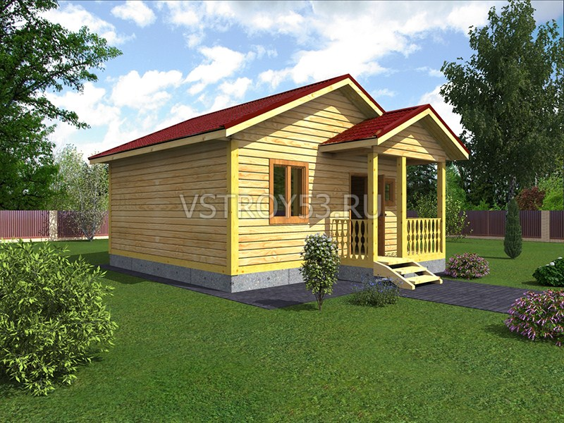

Примечание : Количество и расположение окон, дверей, планировка помещений в соответствии с планом бани (см.ниже)

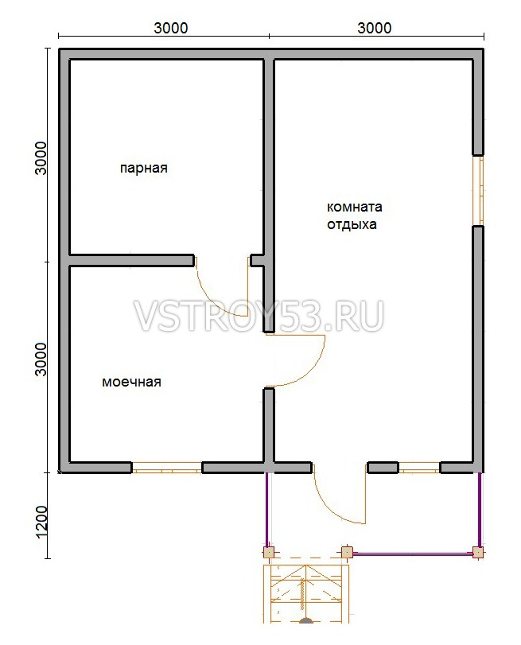

Подрядчик: ___________ Чистяков А.В. Заказчик: _________

